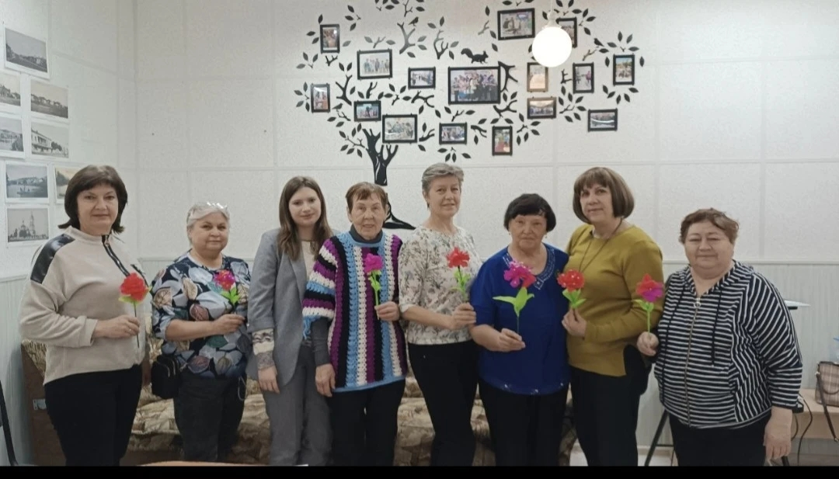

Весеннее вдохновение: творческий мастер-класс в валуйском Центре общения старшего поколения
Активисты валуйского Центра общения старшего поколения Отделения СФР по Белгородской области приняли участие в творческом мастер-классе "Весенние цветы".

Участники с радостью погрузились в процесс создания символов наступающей весны - цветов, используя гофрированную бумагу. Этот материал идеально подходит для рукоделия: он отлично держит форму и позволяет создавать объемные и реалистичные лепестки.

Во время мастер-класса каждый смог проявить свою фантазию и провести время с пользой. Уникальные цветы, созданные своими руками, участники забрали с собой, чтобы украсить ими свои дома или подарить близким.

Мероприятие подарило всем присутствующим много положительных эмоций и искренних улыбок, а также стало настоящим праздником творчества и весеннего настроения.

